附件2
“我的支教故事”征文投稿通道

通道1：关注“广东教育传媒”微信公众号，点击底部菜单“活动”项，进入“我的支教故事”提交作品；
通道2：电脑登录网址“https://gdjy.mike-x.com/hRXC0”提交作品；
通道3：微信扫描下方二维码提交作品。
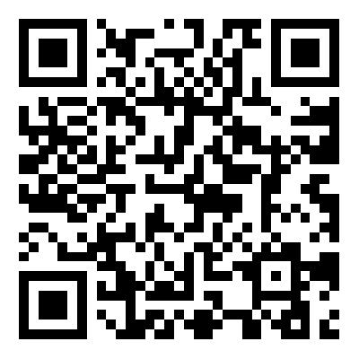
投稿通道二维码

